DOKUMENTÁCIÓ

Szoftvertechnológia Beadandó

2023/2024/1

Őrsi Bence  
RQNJUO

Taksár Tamás Barnabás  
SMQPQ5

# Célkitűzés

A feladatunk egy utazási iroda honlapjának az elkészítése, amelyen az ügyfelek amellett, hogy megtekinthetik az aktuális ajánlatokat, úti leírásokat, a honlapon keresztül tudnak utazást foglalni. A honlap az utazási iroda adatbázisából nyeri az információt, hogy mely ország melyik városába és szállodájába van lehetőség menni, milyen időpontokban. A honlap külön adatbázisban menti az ügyfelek által kiválasztott utazásokat.

Statisztika a rendelésekből készül. Ebből látni melyik az a termék, amely a legkelendőbb, továbbá készül statisztika arról is, hogy melyik csomagajánlatra kattintanak a látogatók a legtöbbet. Ebből le lehet szűrni, hogy az aktuális csomagajánlatok közül melyikek azok, akik a leginkább felkeltik az érdeklődést. Az ügyfelekkel való kommunikáció céljára létrehozásra kerül egy chat ablak, melyen keresztül az utazásszervező könnyen fel tudja venni a kapcsolatot az ügyfelekkel.

Nyilvántartást kell vezetni az ügyfelekről, hogy a későbbiekben ajánlatokat tudjunk számukra adni. Ehhez az ügyfelek nevét és e-mail címét szükséges tárolni, valamint a hozzájárulásukat, hogy a későbbiekben ajánlatokat küldhessünk a számukra. Nyilván kell tartani a különböző csomagajánlatok statisztikáit. Olyan adatokat, hogy hány alkalommal rendelték meg az adott csomagot, milyen időszakokban és milyen időszakokra. Voltak-e éjszaka hosszabbítások, ha igen, akkor milyen mennyiségben.

# Kontextus diagram

|  |  |
| --- | --- |
| Ügyfél |  |
| Feladat | utazás kiválasztása, megrendelés, fizetés |
| Mennyiség | * |
| Fajta | természetes személy |
| Betanítási idő | - |

|  |  |
| --- | --- |
| Titkárnő |  |
| Feladat | megrendelések nyilvántartása, számlázás |
| Mennyiség | hetente 5 nap |
| Fajta | alkalmazott |
| Betanítási idő | 5 nap |

|  |  |
| --- | --- |
| Rendszergazda |  |
| Feladat | karbantartás, hibák javítása |
| Mennyiség | heti 3 alkalom |
| Fajta | alkalmazott |
| Betanítási idő | egy hét |

|  |  |
| --- | --- |
| Utazásszervező |  |
| Feladat | utazások összeállítása, megrendelések kezelése, ügyfélszolgálat |
| Mennyiség | heti 5 nap |
| Fajta | alkalmazott |
| Betanítási idő | két hét |

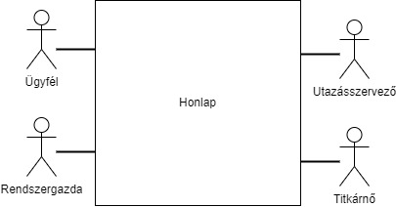

# Használati eset diagram

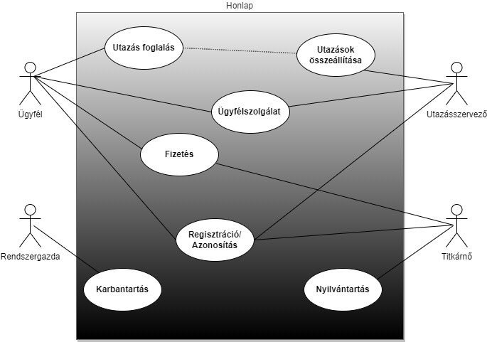

Az alkalmazásnak 4 felhasználója van: Ügyfél, Rendszergazda, Utazásszervező, Titkárnő

Ezen kívül szemlélteti, hogy melyik felhasználó mely folyamatokhoz/szolgáltatásokhoz fér hozzá a honlapon belül, valamint hogy ezek a honlapon belüli szolgáltatások hogyan kapcsolódnak egymáshoz.

- Utazás foglalás: A folyamatot az utazásszervező valósítja meg és az ügyfél kezdeményezi. A kezdeményezés után az utazásszervező pontosítja és véglegesíti az utazás részleteit.

- Ügyfélszolgálat: Az ügyfélszolgálatot az utazásszervező valósítja meg. Ő az aki a különböző kérdésekre, problémákra reagálni tud. Az ügyfélszolgálatot az ügyfél keresi meg a problémákkal.

- Karbantartás: A rendszergazda fő feladata hogy a raktárrendszernek állapota naprakész legyen és az estleges hibákat minél hamarabb elhárítsa.

- Statisztika: A titkár/titkárnő feladata hogy statisztikát vezessen a csomagforgalomról mind a beadás és a kivételt is beleértve, ezeket a statisztikákat pedig a felhasználó számára teszi elérhetővé.

- Fizetés: Az ügyfél kezdeményezi a fizetést és a titkárnő kezeli a beérkező kifizetéseket, ő tartja nyilván, hogy az egyes utazások ki vannak-e fizetve. A befizetésekről titkárnő számlát készít.

- Regisztráció/Azonosítás: Az ügyfélnek regisztrálnia kell, hogy tudjon utazást foglalni. ez egy azonosítási folyamat is. Az utazásszervező és a titkárnő így tudja beazonosítani az utazásokhoz tartozó személyeket

- Nyilvántartás: A titkár/titkárnő feladata hogy nyilvántartást vezessen és minden lényeges adatot el tároljon pl.: emberekről, utazásokról, pénzügyekről

# Tevékenység diagram

Az utazási iroda honlapjának a használatát mutatja be. Felhasználónként ábrázolja az összes lehetséges tevékenységet, amit az adott felhasználó a meghatározott jogkörével végrehajthat az utazás foglalása során, és kis betekintést enged a program belső működésébe is.

**Ügyfél:**

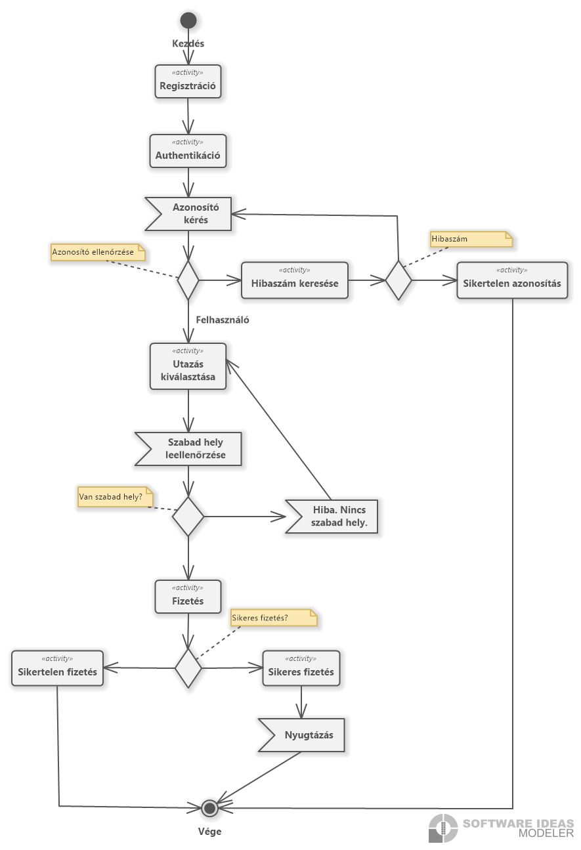

**Utazásszervező:**

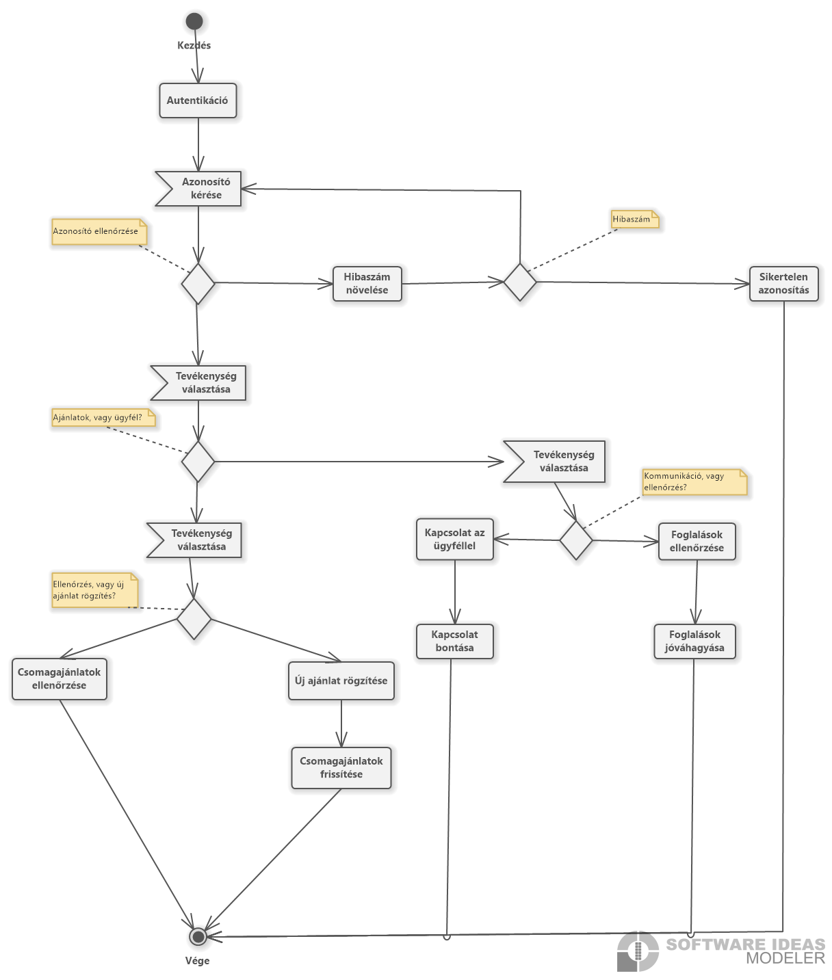

**Titkárnő:**

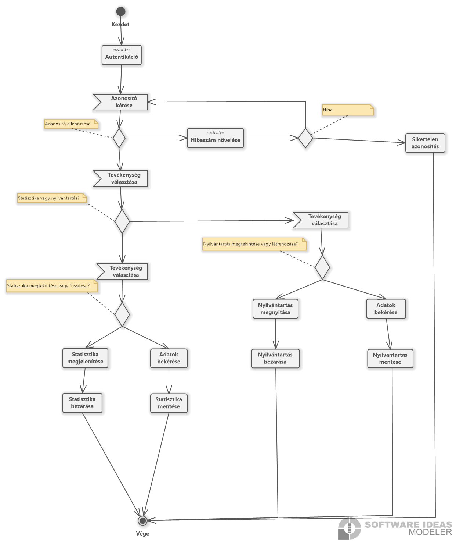

**Rendszergazda:**

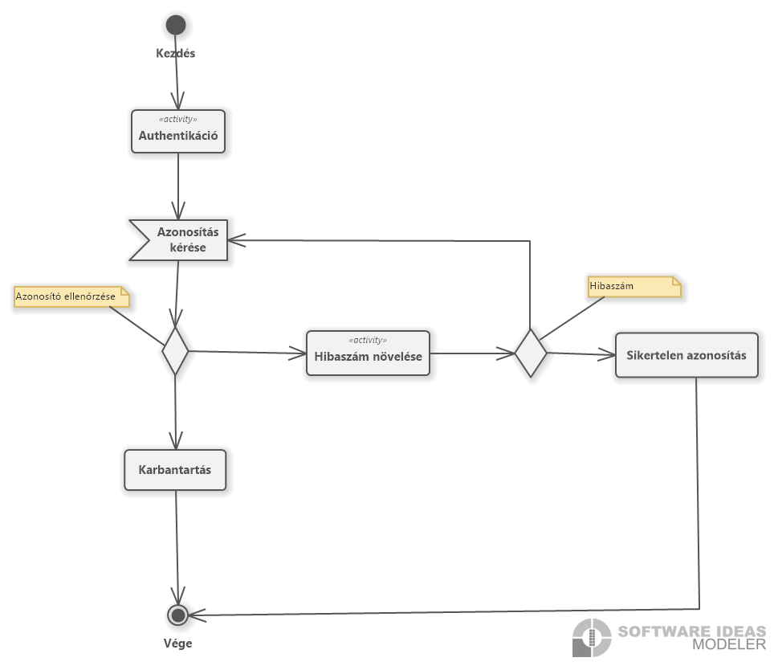

# Állapotgép

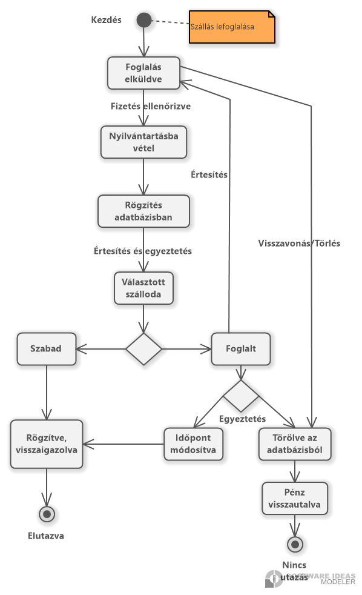Ez a diagram a foglalás lehetséges állapotait és az ezen állapotok közötti átmeneteket ábrázolja a foglalás leadásától a törlésig vagy az utazás végbemeneteléig.

# Szakarchitektúra diagram

A program belső működésének vázlatos felépítését ábrázolja.   
Emellett jól mutatja azt is, hogy melyik felhasználó melyik funkcióval/alrendszerrel áll, vagy állhat kapcsolatban.

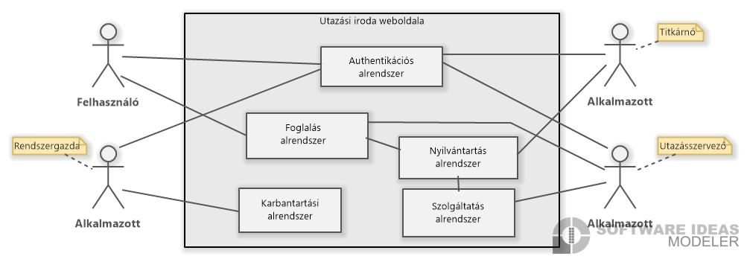

# Kockázatelemzés

## **Kockázat azonosítása**

**Technikai kockázatok:**

* Internetkapcsolat hiánya
* Szerver hiba/lassúság

**Felhasználói kockázatok:**

* Helytelen adatok, félreértelmezés
* Böngésző inkompatibilitás

**Üzleti kockázatok:**

* Konkurencia fejlődése
* Piaci változások
* Ár- és kedvezménypolitika

**Adatbiztonsági kockázatok:**

* Adatlopás
* Adatmentési hiányosság

**Jogi és szabályozási kockázatok:**

* Szerzői jogok és védjegyek megsértése
* Adatvédelmi szabályozások megsértése

**Alkalmazottakkal kapcsolatos kockázatok:**

* Nem megfelelő végzettség
* Lustaság
* Kapcsolatteremtő készség hiánya

|  |  |
| --- | --- |
|  |  |

## **Kockázati stratégia**

Először a kockázatok értékelését határozzuk meg valószínűség nagysága (1-5) és a hatás nagysága (1-5) szorzataként (v*h), majd stratégiát készítünk a legnagyobb problémák megoldására.

|  |  |  |  |
| --- | --- | --- | --- |
| **Kockázatok** | **Valószínűség** | **Hatás** | **V*H** |
| Internetkapcsolat hiánya | 2 | 3 | 6 |
| Szerver hiba/lassúság | 3 | 4 | 12 |
| Helytelen adatok, félreértelmezés | 2 | 3 | 6 |
| Böngésző inkompatibilitás | 2 | 2 | 4 |
| Konkurencia fejlődése | 3 | 4 | 12 |
| Piaci változások | 3 | 4 | 12 |
| Ár- és kedvezménypolitika | 2 | 3 | 6 |
| Adatlopás | 4 | 5 | 20 |
| Adatmentési hiányosság | 2 | 3 | 6 |
| Szerzői jogok és védjegyek megsértése | 1 | 4 | 4 |
| Adatvédelmi szabályozások megsértése | 3 | 5 | 15 |
| Nem megfelelő végzettség | 2 | 3 | 6 |
| Lustaság | 2 | 2 | 4 |
| Kapcsolatteremtő készség hiánya | 1 | 2 | 2 |

|  |  |
| --- | --- |
| **Kockázatok** | **V*H** |
| Adatlopás | 20 |
| Adatvédelmi szabályozások megsértése | 15 |
| Piaci változások | 12 |
| Konkurencia fejlődése | 12 |
| Szerver hiba/lassúság | 12 |

**Stratégiák:**

**1. Adatlopás:**

* Bevezetésre kerülő erős adatvédelmi intézkedések, például adatvédelmi politika és szabályzatok.
* Rendszeres biztonsági ellenőrzések és frissítések a szervereken és az adatbázisokon.
* Felhasználói oktatás az adatvédelmi gyakorlatokról és biztonsági intézkedésekről.
* Adatlopás esetén vészhelyzeti tervek kidolgozása és alkalmazása.

**2. Adatvédelmi szabályozások megsértése:**

* Rendszeres jogi ellenőrzések és frissítések az adatvédelmi szabályoknak való megfelelés érdekében.
* Adatvédelmi tisztviselő kijelölése, aki felelős a szabályozások betartásáért.
* Felhasználók tájékoztatása az adatkezelési gyakorlatokról és az adatvédelmi jogokról.
* Az ügyfelek hozzájárulásának kérelem alapú gyűjtése bizonyos adatok kezeléséhez.

**3. Piaci változások:**

* Rendszeres piacelemzés és versenytársak figyelése.
* Rugalmas üzleti stratégiák kidolgozása, amelyek alkalmazkodnak a piaci változásokhoz.
* Ügyfél visszajelzések és vásárlói szokások elemzése a piaci igények jobb megértése érdekében.
* Innováció és termékfejlesztés a versenyelőny megtartása érdekében.

**4. Konkurencia fejlődése:**

* Folyamatos figyelem a piaci trendekre és a versenytársak tevékenységére.
* Gyors reakció a piaci változásokra és a versenytársak újításaira.
* Együttműködés más iparági szereplőkkel és partnerségek kialakítása.
* Fokozott marketing- és promóciós tevékenységek a szolgáltatások népszerűsítése érdekében.

**5. Szerver hiba/lassúság:**

* Megfelelő hardver- és szoftverfrissítések, valamint karbantartások az optimális szerverteljesítmény érdekében.
* Felhőalapú szolgáltatások bevezetése a szerverfunkciók redundanciájának és skálázhatóságának növelése érdekében.
* Rendszeres monitorozás és riasztások beállítása szerverhiba esetén.
* Vészhelyzeti terv kidolgozása a gyors helyreállítás érdekében.

## **SWOT elemzés**

## **Erősségek**

* Jó kommunikációs készség
* Megfelelő csapatszellem
* Megfelelő képzettség
* Felhasználóbarát felület

## **Gyengeségek**

* Nincs még gyakorlatunk weblapkészítésben
* Nem ismerjük mindegyik technológiát
* Határidők nehézkes betartása
* Nem megfelelő rálátás a turisztikai piacra

## **Lehetőségek**

* Jó helyzetfelismerés és alkalmazkodás
* Szükség esetén tovább képezzük alkalmazottainkat
* Jó fejlesztési és bővítési lehetőségek

## **Veszélyek**

* Nem megfelelő végzettségből bekövetkezett hibák
* Tapasztalatlanságból adódó hibák
* Technológiai kihívások
* Piaci változások
* Jogi szabályozások megsértése

Bővebben a kockázatoknál.

# EK diagram és Entity Framework diagram

## EK diagram

Bemutatja a programhoz tartozó adatbázis részeit. Az egyes táblákat, azok tartalmát, valamint ábrázolja a táblák közötti kapcsolatokat, és azok fajtáit is. 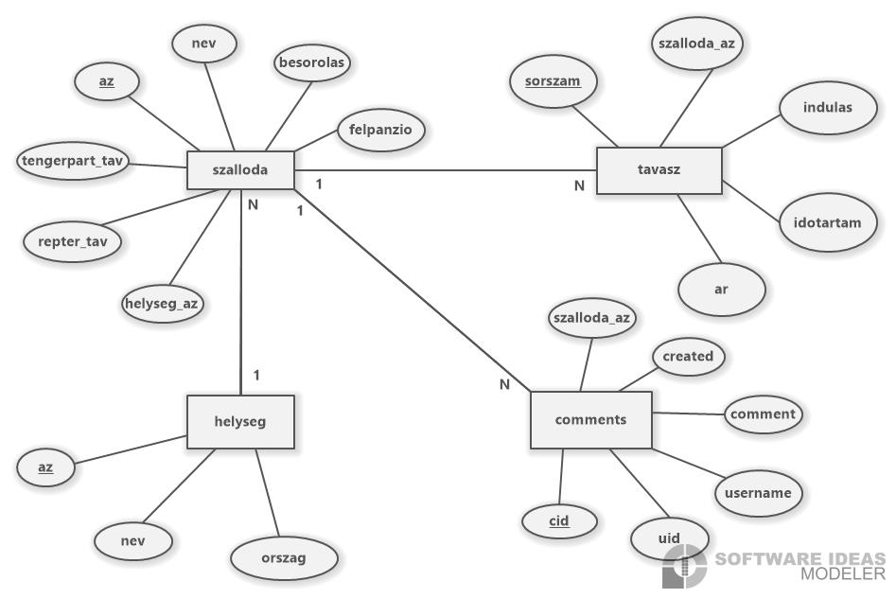

## Entity Framework

Adatbázis modell:

